学校召开2019年宣传思想工作会议
3月28日下午，学校2019年宣传思想工作会议在第三会议室召开。党委书记范真出席会议并讲话，党委副书记李进京、副校长于鸿远出席会议。各相关职能部门负责人、二级学院党总支书记、副书记、团总支（学工办）负责人参加会议。
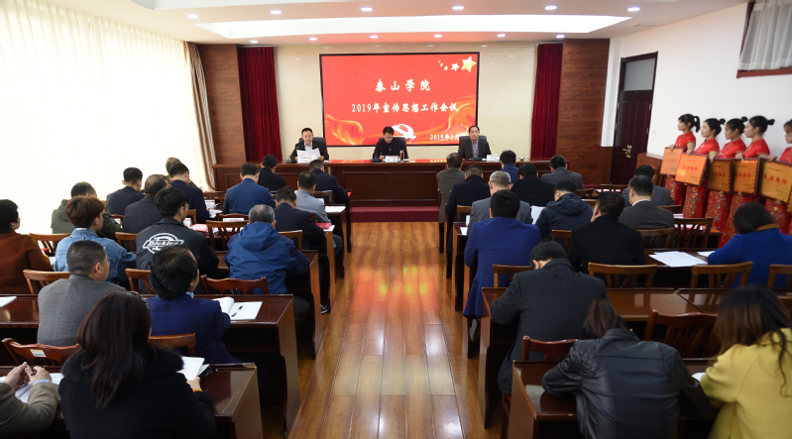
会上，范真与党总支代表签订了意识形态责任书。于鸿远宣读了《中共泰山学院委员会关于表彰2018年度宣传思想工作先进集体、先进个人的决定》，历史学院、物理与电子工程学院、教师教育学院、信息科学技术学院、旅游学院、机械与建筑工程学院六个单位获评宣传工作先进集体，于勇等27人荣获先进个人称号。
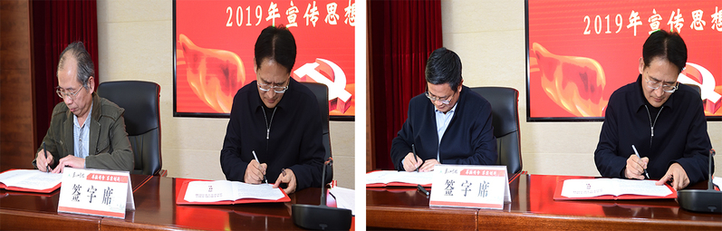
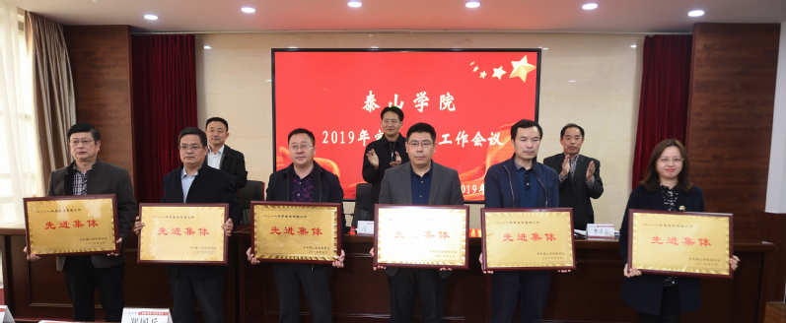
党委书记范真对我校2018年宣传思想工作聚焦理论武装、聚焦责任落实、聚焦思想政治工作、聚焦舆论宣传、聚焦文化育人等工作成效，给予充分肯定，对工作中表现出来的突出问题进行了分析，就如何做好2019年宣传思想工作以及整个党建工作提出明确要求：
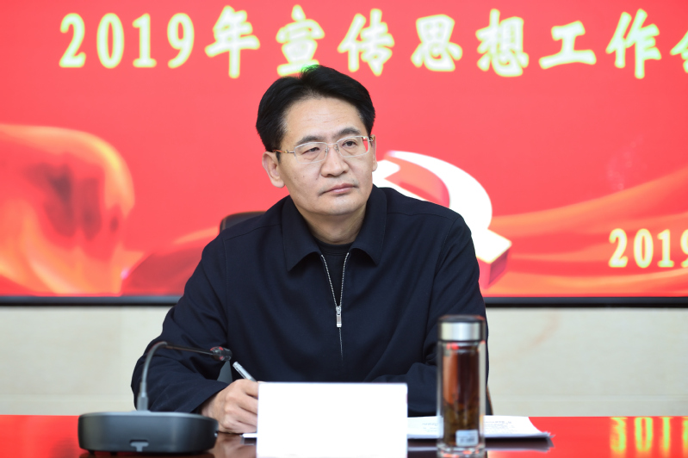
一是要聚焦意识形态，加强政治建设。要提高政治站位，把旗帜鲜明讲政治作为首位要求，牢固树立“四个意识”、坚定“四个自信”、做到“四个服从”、“两个维护”。要高度重视意识形态工作，把意识形态工作始终摆在学校全局工作的重要位置。要唱响主旋律。要把学习宣传习近平新时代中国特色社会主义思想作为主线，贯穿工作全过程、各方面，筑牢夯实团结奋斗的共同思想基础。要建强主阵地，牢牢把握媒体融合发展的大趋势，推进媒体深度融合，使主力军阔步进入主阵地。要压实工作责任，严格落实意识形态工作责任制，强化党组织主体责任和党政领导“一岗双责”意识，推动责任制全面落实、层层压紧。要选优配强工作队伍，积极推动建立师生网络信息员、评论员和新媒体观察员三支队伍，探索实现意识形态工作队伍专人专责。
二是聚焦理论工作，加强思想建设。要强化理论学习，紧紧围绕学习宣传阐释习近平新时代中国特色社会主义思想这个重心和主线，持续用力、久久为功。要强化理论宣传，要创新宣传形式，切实增强理论宣传的吸引力和感染力。顺应新媒体发展趋势，要积极搭建宣讲平台。要建好理论宣讲队伍，着力建立稳定的理论宣讲队伍，把思想政治理论课专兼职教师、党务干部骨干吸收进来，推动党的创新理论“飞入寻常百姓家”。要加强理论研究，力争出一批有影响力的学术成果和教研成果。要上好思政课，认真学习贯彻习近平总书记在“学校思想政治理论课教师座谈会”上的重要讲话精神，全面贯彻党的教育方针，把办好思想政治理论课作为落实立德树人根本任务的关键课程。
三是聚焦立德树人，加强思想道德建设。要筑牢信念之基，理想信念教育作为筑基工程，旗帜鲜明地抓、理直气壮地抓，让理想信念的明灯永远在心中闪亮。要凝聚核心价值之魂，把社会主义核心价值观教育融入教育教学全过程，坚持全员全过程全方位育人。要深挖德育新元素，紧紧围绕立德树人根本任务，集中力量做好德育系统工程的理论总结，落实好德育品牌创建活动，在寻求差异化发展中形成学校德育工作特色。要弘扬时代文明之风，始终把精神文明建设摆在全局性的突出位置，健全文明校园创建工作长效机制，营造祥和共融的校园风尚。
四是聚焦新闻宣传，构建大宣传格局。重视宣传教育内容，要讲好习近平新时代中国特色社会主义思想的故事，讲好党史国史民族史的故事，讲好泰院先进事迹、典型故事，传播好泰院声音。重视宣传形式创新，统筹用好各种资源，综合运用内宣外宣、线上线下各种形式，推动泰院形象更广泛更深层次传播。重视宣传队伍建设，围绕增强脚力、眼力、脑力、笔力，在宣传战线深入开展“四力”教育培训，注重在实践中锻炼一支适应全媒体时代的宣传队伍。
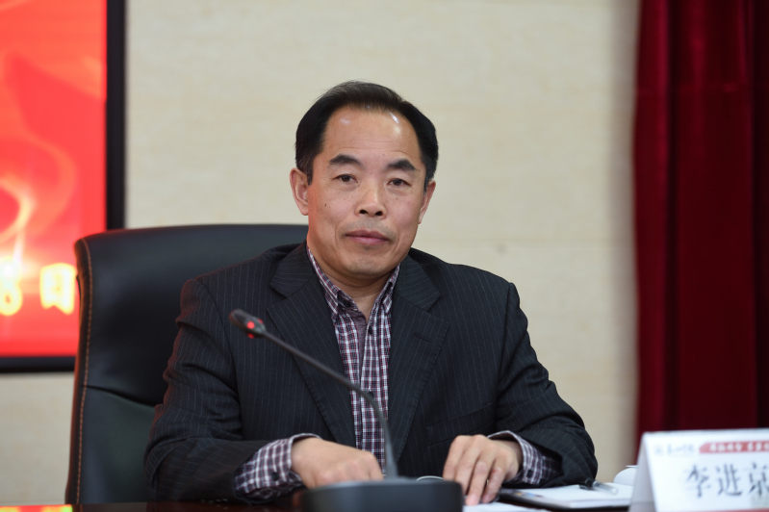
李进京就贯彻落实本次会议精神提出四点要求：一是强化政治意识，扛起政治责任。各党总支书记要自觉履行党建主体责任，推进全面从严治党工作地开展；强化阵地意识，做到守土有责、守土负责、守土尽责，确保意识形态安全；要落实责任到位，认真执行上级党组织和学校党委制定的各项制度；要认真组织学习，按照“七个有利于”的标准抓好师生党支部建设；要抓牢思想政治工作生命线，把思想政治工作做到”“人”上，抓在日常；要加强师德师风建设，重视发现树立先进典型，用身边人物的先进事迹引领单位风尚。二要强化“大宣传”意识，抓好宣传思想工作。要树立起“全体党员都是宣传员、各个党组织都是宣传队”的思想，围绕“举旗帜、聚民心、育新人、兴文化、展形象”的使命任务，强化理论武装，壮大主流思想舆论，落实“立德树人”根本任务。青年干部要强化政治意识，提升理论素养，积极投身实践，重视宣传思想工作，提高思想政治工作水平。三是强化“大思政”意识，形成育人合力。党委宣传部、教师工作部、学生工作部、团委以及马克思主义学院等职能部门与责任单位，要明确责任，细化任务，既各负其责，又密切协同，创新理念，打造新的工作格局；要锻造思想政治工作铁军，培养过硬工作队伍。各基层党组织要发挥积极性、主动性，要把思想政治工作贯穿于教育教学全过程，营造全员育人、全过程育人、全方位育人的良好氛围。四是强化大局意识，狠抓责任落实。今年是学校确立的工作落实年，要做到围绕中心抓党建，服务大局搞宣传，结合中心工作和重点任务抓好贯彻落实，积极营造党委引领、干部实干、党员争先、师生奋进的良好氛围，为学校发展提供坚实基础和持久动力。

